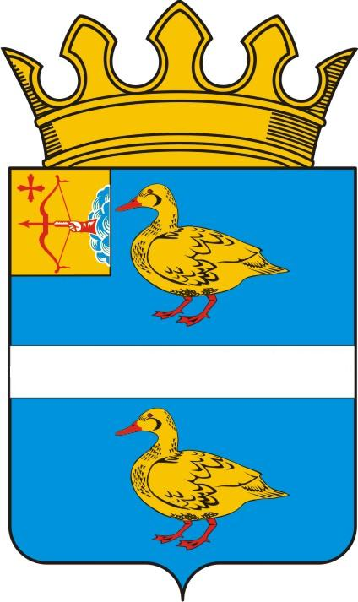

ДУМА ЯРАНСКОГО МУНИЦИПАЛЬНОГО РАЙОНА

КИРОВСКОЙ ОБЛАСТИ

РЕШЕНИЕ

01.06.2022 | г. Яранск | № 70
Об исправлении технической ошибки
в решении Яранской районной Думы от 04.12.2020 № 465 «О награждении Почетной грамотой Думы Яранский муниципальный район Кировской области»

В соответствии со статьёй 7 Устава Яранского района, в целях исправления технической ошибки, Яранская районная Дума РЕШИЛА:
1. Внести в решении Яранской районной Думы от 04.12.2020 № 465 «О награждении Почетной грамотой Думы Яранский муниципальный район Кировской области» (далее – решение) следующие изменения:
1.1. исключить из подпункта 1.9 пункта 1 решения слова «отдела контрольной работы».
2. Контроль за выполнением настоящего решения возложить на депутатскую комиссию по мандатам, регламенту, депутатской этике, вопросам местного самоуправления, законности и правопорядку.
3. Настоящее решение подлежит опубликованию в Информационном бюллетене органов местного самоуправления Яранского района и размещению в сети «Интернет» на официальном сайте органов местного самоуправления Яранского района.

Председатель  Яранской районной Думы  Л.П. Белоусова |  | Глава  Яранского района  А.А. Трушкова

